A vizsgáztató tölti ki:  Vizsga dátuma: ............. év ............. hó ........ nap  Vizsgaközpont azonosítója: .............  Vizsgáztató neve: .................................................... | A vizsgáztató tölti ki:  Értékelés: Alap szintű feladatok: %  Emelt szintű feladatok %  megfelelt/nem felelt meg  Vizsgáztató aláírása:
 | Vizsgázó neve:
2. feladat
Nyissa meg a táblázatot!
A táblázat gyógyszerek értékesítési adatait tartalmazza az A2:J35 tartományban a következő adatokkal: termék neve, kiszerelés, termékkód, értékesített mennyiség 2002–2008-ig.
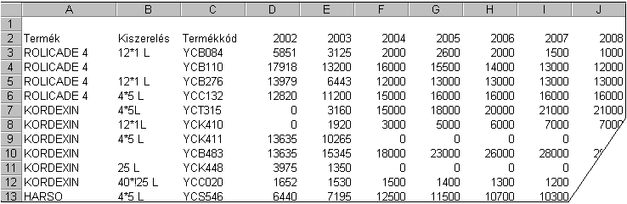
Feladata a következő:
1.  Törölje a kiszerelési adatokat tartalmazó B oszlopot!
2.  Készítsen a lista végére (a 36. sorban) egy olyan összegző sort, amelyben az évenként értékesített összmennyiséget számolja ki!
3.  A törlés utáni J oszlopban számítsa ki függvénnyel minden termékre az 2004 utáni évekhez tartozó értékesítési adatok átlagát!
4.  Szúrjon be egy új terméket a jelenleg első helyen szereplő termék elé, lássa el tetszőleges adatokkal, és biztosítsa, hogy az eddigi képletek az új terméket is figyelembe vegyék!

5.  Ábrázolja a „GOSTIV” nevű termék értékesítési adatait helyben létrehozott vonaldiagramon (grafikonon) a következők szerint:
A diagram címe „GOSTIV értékesítés (db)” legyen!
A vonal színe legyen zöld!
A diagramhoz ne tartozzanak rács- (vezető) vonalak!

Formázza meg a táblázatot a következők szerint:
6.  Helyezze a teljes táblázatot sötétzöld alapra! A betűk színe legyen sárga!
7.  A táblázat első sora legyen dőlt és középre igazított!
8.  Az összegző sor betűmérete legyen a jelenlegi duplája, de az értékek maradjanak olvashatók!
9.  Állítson be ezres tagolást minden számot tartalmazó cellára az évszámok kivételével! Tizedes értékek ne jelenjenek meg!
10. Az A1-es cellába írjon képletet, amely kiszámolja, hogy hány olyan termék volt 2005-ben, amelyhez 10 000-nél kisebb érték tartozik!
11. A K1-es cellában lévő képlet hibaértéket jelenít meg a cellában. Derítse ki az okát, majd végezze el azt a módosítást, amely után a képlet jó eredményt ad!
12. Nyomtassa ki a táblázatot a 2005 utáni adatok nélkül, álló tájolású oldalra!
13. Mentse el a dokumentumot a megadott néven a megadott helyre!

